Quelle histoire !

Pour ce défi, je propose de grimper dans une machine à remonter le temps. Bon, j’avoue, c’est plutôt un outil nommé « git » que les informaticiens doivent apprendre à maîtriser. C’est ainsi que vous serez en mesure de revenir à une version précise et même transmettre ce pouvoir à un ami en cas de besoin.

Pour mener à bien cette tâche, tu disposes de quelques cartes illustrant les commandes de bases que tu devras saisir depuis l’interface noire de ton moniteur.

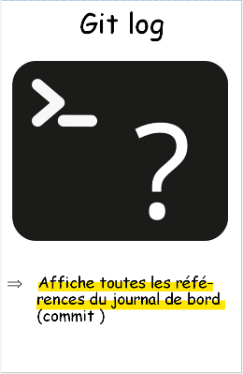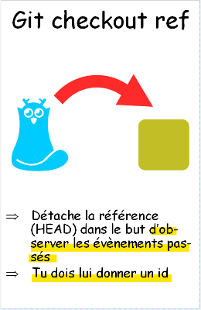

Ta mission est de retrouver un tableau légendaire mystérieusement disparu lors de la fête d’indépendance française[1] du muséum du Louvre.

**De plus, tu dois trouver le mot confidentiel te permettant de valider cette activité.**

La conservatrice (Laurence des Cars) vous a donné son journal (voir carte git Log) de bord accessible depuis votre console (écran sombre).

À vous les commandes !

Cet exercice est un peu difficile, je te propose quelques indices :

* Partage ton écran selon l’image ci-dessous :  
  Une image contenant texte

  Description générée automatiquement
* Cette configuration te permettra de visualiser le résultat de tes commandes.
* Pour afficher les indices (journal de bord) tu as besoin de la commande git log
* L’option - - oneline te permet de mieux te concentrer sur les messages (affichage compact)
* La commande pour remonter dans le passé est git checkout suivit de l’id (chiffres et lettres)

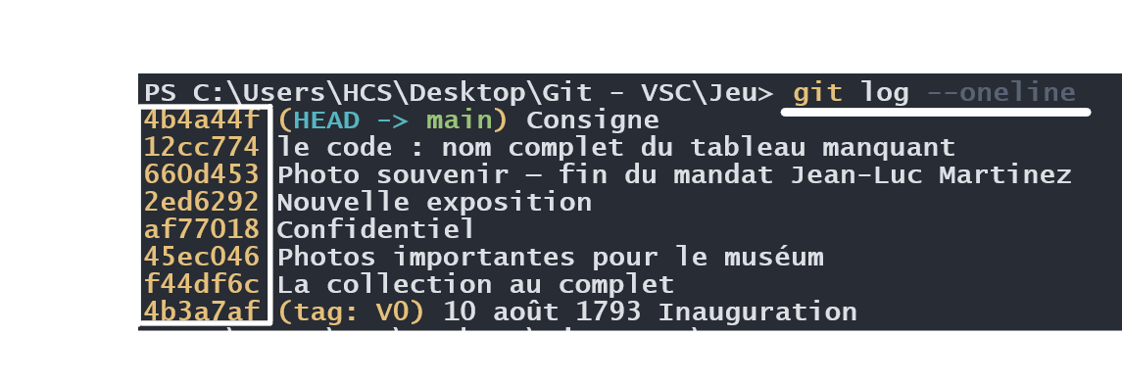

* Pour trouver le code, tu dois commencer par repérer le tableau disparu
  + Ce qui est possible si tu compares la collection à la nouvelle exposition !
* Tu es toujours bloqué ?
  + N’hésite pas à solliciter les personnes autour de toi

1. 22 septembre 1792